**第十八周物理小练**

一、单选题：本大题共**6**小题，共**24**分。

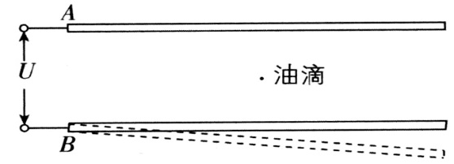1.如图所示，水平金属板 $A$、 $B$ 分别与电源两极相连，带电油滴处于静止状态。现将 $B$ 板右端向下移动一小段距离，两金属板表面仍均为等势面，则该油滴 (    )

A. 仍然保持静止 B. 竖直向下运动

C. 向左下方运动 D. 向右下方运动

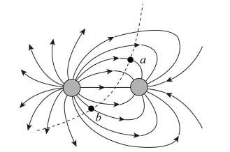2.如图所示为两个点电荷的电场，虚线为一带电粒子只在电场力作用下的运动轨迹， $a$、 $b$ 为轨迹上两点，下列说法中不正确的是(    )

A. 两个点电荷为左正右负，且左边电荷所带电荷量多  
B. 带电粒子在 $a$ 点的电势能小于在 $b$ 点的电势能  
C. 带电粒子带负电  
D. 带电粒子在 $a$ 点的加速度小于在 $b$ 点的加速度

3.如图所示，一水平放置的平行板电容器与电源相连。开始时开关闭合，一带电油滴沿两极板中心线方向以某一初速度射入，恰好沿中心线通过电容器。下列说法正确的是(    )

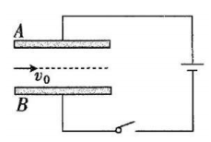A. 断开开关，将 $B$ 板竖直向上平移一小段距离，油滴可能打在 $A$ 板上  
B. 断开开关，将 $A$ 板竖直向下平移一小段距离，油滴穿过两板间时电势能减小  
C. 开关闭合，将 $A$ 板竖直向下平移一小段距离，油滴仍能沿原中心线通过电容器  
D. 开关闭合，将 $B$ 板竖直向下平移一小段距离，油滴穿过两板间时重力势能减小

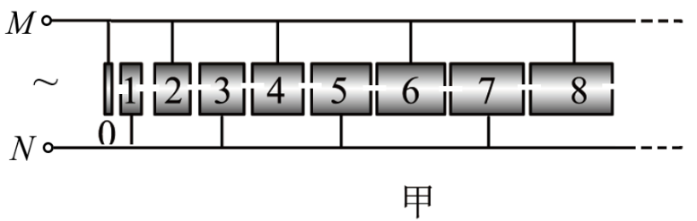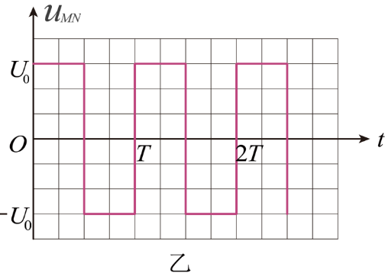4.如图甲所示，某多级直线加速器由 $n$ 个横截面积相同的金属圆筒依次排列，其中心轴线在同一直线上，各金属圆筒依序接在交变电源的两极 $M$、 $N$ 上，序号为 $C$ 的金属圆板中央有一个质子源，质子逸出的速度不计， $M$、 $N$ 两极加上如图乙所示的电压 $u_{MN}$，一段时间后加速器稳定输出质子流。已知质子质量为 $m$、电荷量为 $e$，质子通过圆筒间隙的时间不计，且忽略相对论效应，则(    )

A. 质子在各圆筒中做匀加速直线运动  
B. 质子进入第 $n$ 个圆筒瞬间速度为 
C. 各金属筒的长度之比为：： $⋅⋅⋅$ 
D. 质子在各圆筒中的运动时间之比为：： $⋅⋅⋅$

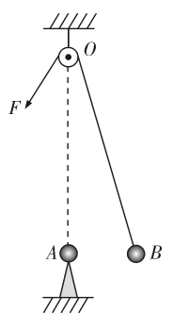5.如图所示，水平面上固定一个绝缘支杆，支杆上固定一带电小球 $A$，小球 $A$ 位于光滑小定滑轮 $O$ 的正下方，绝缘细线绕过定滑轮与带电小球 $B$ 相连，在拉力 $F$ 的作用下，小球 $B$ 静止，此时两球处于同一水平线。假设两球的电荷量均不变，现缓慢拉动细线，使球 $B$ 移动一小段距离。在此过程中，下列说法正确的是(    )

A. $B$ 球运动轨迹是一段圆弧

B. 球 $B$ 受到的库仑力先减小后增大  
C. 球 $B$ 所受的拉力做正功，库仑力做正功

D. 细线中的拉力一直增大

6.如图甲所示，光滑绝缘水平面上有一带负电荷的小滑块，可视为质点，在 $x=1m$ 处以初速度 沿 $x$ 轴正方向运动。小滑块的质量为 $m=2kg$，带电量为 $q=-0.1C$。整个运动区域存在沿水平方向的电场，图乙是滑块电势能 $E_{p}$ 随位置 $x$ 变化的部分图像， $P$ 点是图线的最低点，虚线 $AB$ 是图像在 $x=1m$ 处的切线，并且 $AB$ 经过 $(1,2)$ 和 $(2,1)$ 两点，重力加速度 $g$ 取 $10m/s^{2}$。下列说法正确的是(    )  
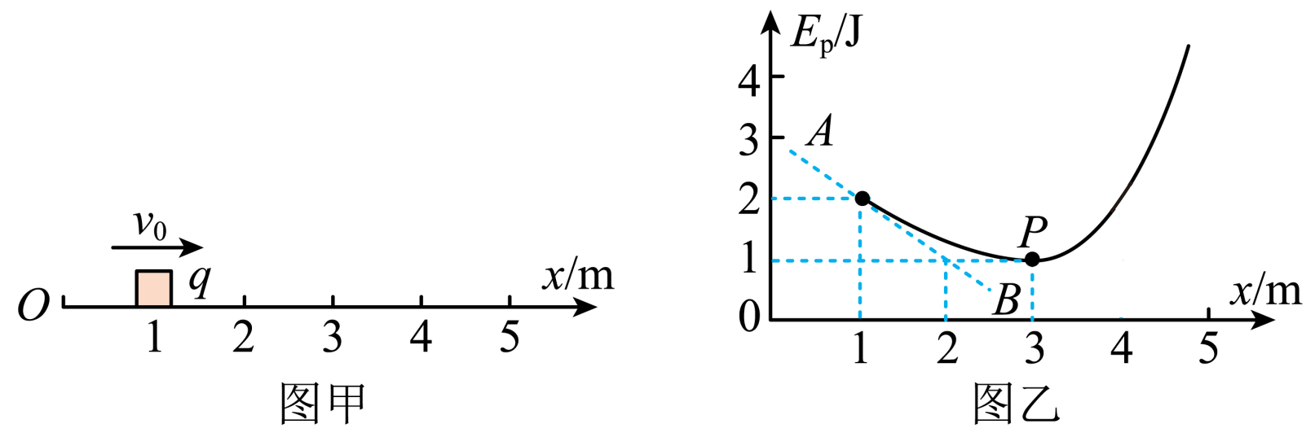

A. 在 $x=1m$ 处的电场强度大小为 $\frac{20V}{m}$ 
B. 滑块向右运动的过程中，加速度先增大后减小  
C. 滑块运动至 $x=3m$ 处时，速度的大小为 $\frac{2.5m}{s}$ 
D. 若滑块恰好能到达 $x=5m$ 处，则该处的电势为 $-50V$

二、实验题：本大题共**1**小题，共**12**分。

7.电容器是一种重要的电学元件，在电工、电子技术中应用广泛，使用图甲所示电路观察电容器的充、放电过程。电路中的电流传感器可以捕捉瞬时的电流变化，它与计算机相连，可显示电流随时间的变化。图甲直流电源电动势 $E=8V、$ 内阻不计，充电前电容器带电荷量为零。先使 $S$ 与“ $1$”端相连，电源向电容器充电。充电结束后，使 $S$ 与“ $2$”端相连，直至放电完毕。计算机记录的电流随时间变化的 $i-t$ 曲线如图乙所示。

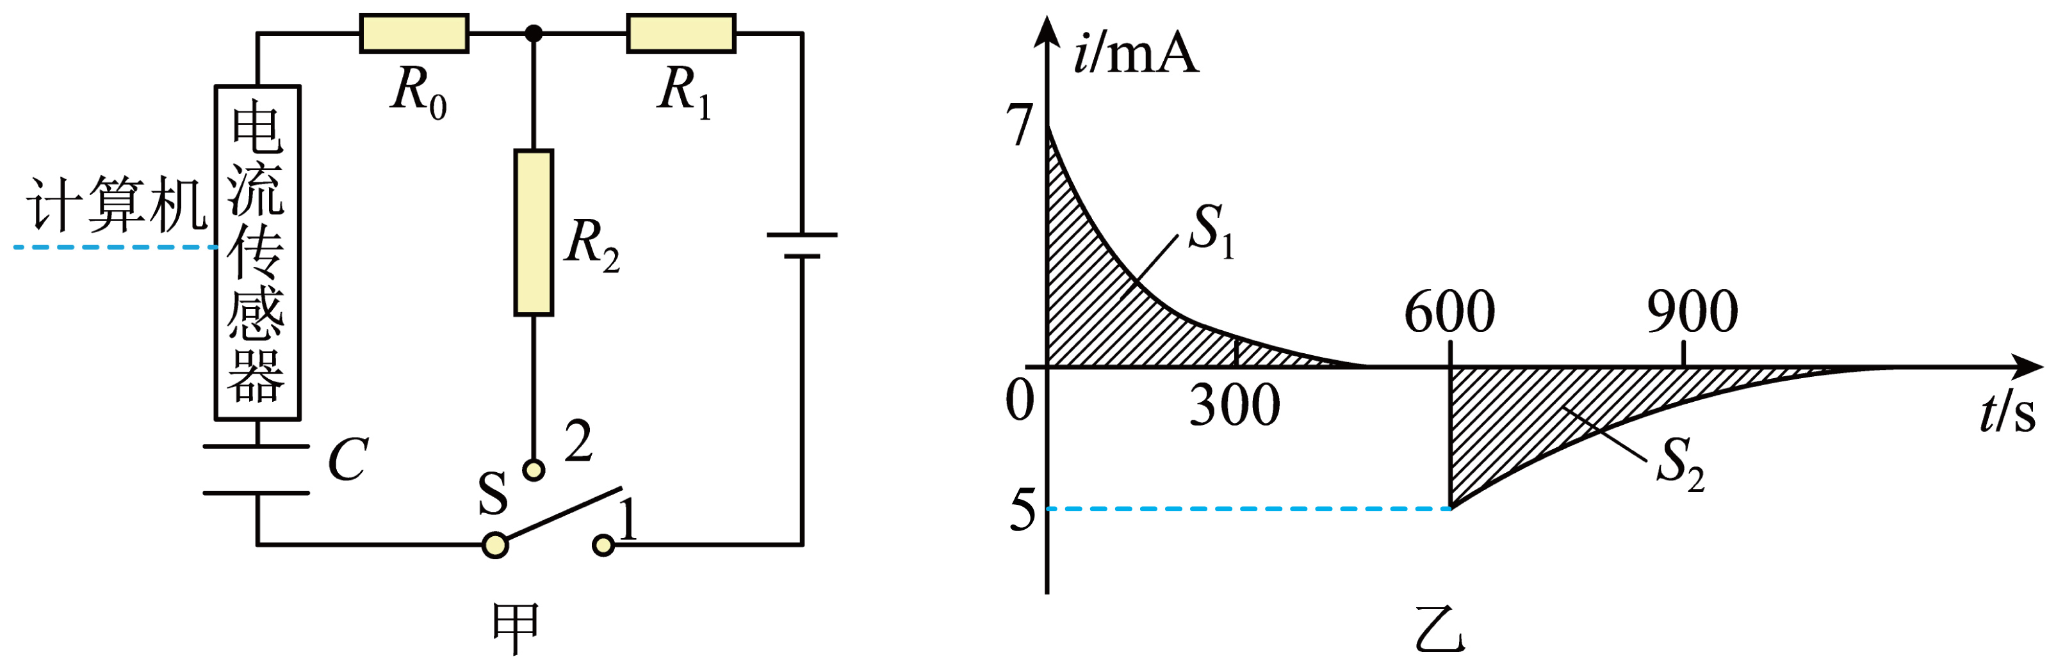

$(1)$ 在电容器放电过程中，通过电阻 $R_{0}$ 的电流方向 $($          选填“顺时针”或“逆时针” $)$；

$(2)$ 乙图中阴影部分的面积 $S_{1}$ $S_{2}($          选填“ $>$”、“ $<$”或“ $=$” $)$；

$(3)$ 已知 $S_{1}=1233mA⋅s$，则该电容器的电容值约为 $F($          计算结果保留两位有效数字 $)$；

$(4)$ 如果不改变电路其他参数，只增加放电电路中电阻 $R_{2}$ 的阻值，则此过程的 $i-t$ 曲线与坐标轴所围成的面积将 $($          选填“增大”“减小”或“不变” $)$。

三、计算题：本大题共**3**小题，共**30**分。

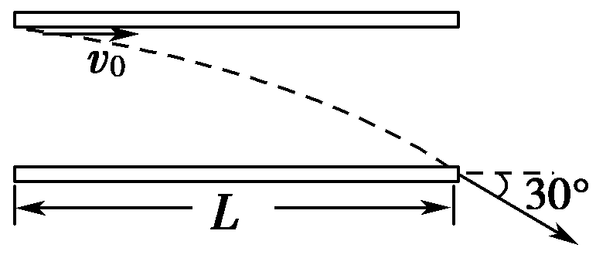8.如图所示，长为 $L$ 的平行金属板水平放置，两极板带等量的异种电荷，板间形成匀强电场，一个电荷量为 $+q$、质量为 $m$ 的带电粒子以初速度 $v_{0}$ 紧贴上板垂直于电场线的方向进入该电场，而后刚好从下板边缘射出，射出时其末速度恰与下板的夹角 $θ=30°$，不计粒子重力，求： $(1)$ 
粒子的末速度大小； $(2)$ 
匀强电场的场强大小；

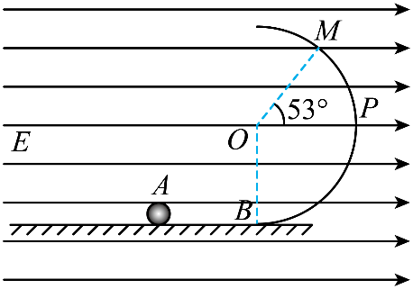9.如图所示， $ABPM$ 为竖直放在场强为 $E=10^{4}V/m$、方向水平向右的匀强电场中的绝缘光滑轨道，其中轨道的 $AB$ 段水平， $BPM$ 部分是半径为 $R$ 的圆弧形轨道， $P$ 是轨道上与圆心 $O$ 等高的点， $∠MOP={53}^{∘}$，轨道的水平部分与圆弧相切， $A$ 为水平轨道上的一点，而且 $AB=R=0.2m$，把一质量 $m=0.1kg$、带电荷量 $q=+1×10^{-4}C$ 的小球放在水平轨道上的 $A$ 点由静止开始释放，小球在轨道的内侧运动， $g$ 取 $10m/s^{2}$， $sin{53}^{∘}=0.8$， $cos{53}^{∘}=0.6$，小球视为质点。求：

$(1)$ 小球到达 $P$ 点时的速度是多大？

$(2)$ 小球到达 $P$ 点时轨道对小球的弹力是多大？

$(3)$ 若让小球安全通过 $M$ 点，开始释放点离 $B$ 点至少多远？

10.图甲是某种 $XCT$ 机主要部分的剖面图，其产生 $X$ 射线部分的示意图如图乙所示。图乙中 $M$、 $N$ 之间有一电子束的加速电场，虚线框内为偏转元件中的匀强偏转场 $S$；经调节后电子从静止开始沿带箭头的实线所示的方向前进，打到水平圆形靶台上的中心点 $P$，产生 $X$ 射线 $($ 如图中带箭头的虚线所示 $)$。已知电子的质量为 $m$，带电荷量为 $e$， $MN$ 两端的电压为 $U_{0}$，偏转场区域水平宽度为 $L_{0}$，竖直高度足够长， $MN$ 中电子束距离靶台竖直高度为 $H$，电子束射出偏转场 $S$ 时速度方向与水平方向夹角为 $30°$，忽略电子的重力影响，不考虑电子间的相互作用及电子进入加速电场时的初速度，不计空气阻力。求： $(1)$ 
求电子刚进入偏转场时的速度大小； $(2)$ 
求匀强电场的电场强度 $E$ 的大小； $(3)$ 
求 $P$ 点距离偏转场右边界的水平距离 $L$ 的大小。  
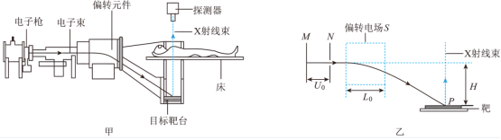

**第十八周物理小练答案**

1.【答案】 $D$   
两极板平行时带电处于平衡状态，则重力等于电场力，当下极板右端下移时，板间距离增大，场强减小，电场力小于重力；由于电场线垂直于金属板表面，所以油滴处的电场线如图所示：  
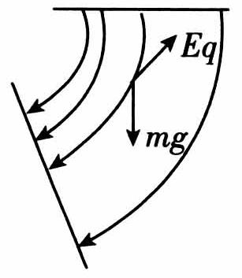  
所以重力与电场力的合力偏向右下方，故油滴向右下方运动，选项*D*正确。

2.【答案】 $B$

*A*.根据电场线由正电荷指向负电荷可判断左边电荷带正电，根据左边点电荷的电场线密可判断左边电荷所带电荷量多，故*A*正确； $BC.$ 
根据粒子受力的方向指向轨迹的凹侧方向，可判断带电粒子受力方向大致向左，因为电场线方向大致向右，即粒子受力方向与电场线方向相反，故粒子带负电，由于 $b$ 点靠近正电荷所以 $b$ 点电势更高，负电荷在电势高的地方所具有的电势能小，所以带电粒子在 $b$ 点的电势能小，故*B*错误，*C*正确；  
*D*. $b$ 处的电场线更加密集，电场强度较大，带电粒子在 $b$ 点所受电场力较大，所以带电粒子在 $a$ 点的加速度小于在 $b$ 点的加速度，故*D*正确。  
本题选不正确的，故选*B*。

3.【答案】 $D$ $AB.$ 断开开关，两板所带的电荷量不变，根据 $C=\frac{Q}{U}$， $E=\frac{U}{d}$，以及 $C=\frac{ε_{r}S}{4πkd}$ 可知， $E=\frac{4πkQ}{ε_{r}S}$，改变两板间距离，两板间电场强度不变，油滴仍能沿原中心线通过电容器，油滴在穿过两板间时的电势能不变，故*AB*错误； $CD.$ 
开始时，油滴能沿直线通过两板，可知油滴受到向下的重力和向上的电场力，二力平衡，油滴带负电。若开关闭合，将 $A$ 板竖直向下平移一小段距离，根据 $E=\frac{U}{d}$ 可知，两板间电场强度变大，油滴所受的向上的电场力变大，油滴向上偏转 $;$ 同理，闭合开关，将 $B$ 板竖直向下平移一小段距离，油滴向下偏转，重力做正功，重力势能减小，故*C*错误，*D*正确。

4.【答案】 $C$

【解析】*A*.金属圆筒中电场为零，质子不受电场力，做匀速运动，故*A*错误；

*B*.质子进入第 $n$ 个圆筒时，经过 $n$ 次加速，根据动能定理

$$neU_{0}=\frac{1}{2}mv_{n}^{2}-0$$

解得



故*B*错误；

*D*.只有质子在每个圆筒中匀速运动时间为 $\frac{T}{2}$  时，才能保证每次在缝隙中被电场加速，故*D*错误；

*C*.第 $n$ 个圆筒长度



则各金属筒的长度之比为 $1:$  ：  ： $⋅⋅⋅$  ，故*C*正确。

故选*C*。

5.【答案】 $A$

【解析】解：对小球 $B$ 分析可知，受细线的拉力 $T$，静电斥力 $F$ 和重力 $G$，由相似三角形可知 $\frac{G}{h}=\frac{T}{L}=\frac{F}{r}=\frac{kq_{A}q_{B}}{r^{3}}$，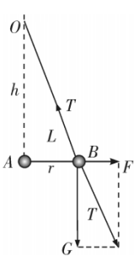  
*A*. $G$、 $h$ 以及电荷量不变，所以 $r$ 不变， $B$ 球运动轨迹是一段圆弧，故*A*正确 $;$ 
*B*. $r$ 不变，所以库仓力大小不变，故*B*错误 $;$ 
*C*.拉力与速度方向夹角为锐角，拉力做正功。库仑力方向与速度方向垂直，库仑力不做功，故*C*错误 $;$ 
*D*. $G$、 $h$ 不变 $L$ 减小，所以拉力减小，故*D*错误。  
故选*A*。

6.【答案】 $D$

【解析】*A*. $E_{p}-x$ 图像斜率的绝对值表示滑块所受电场力的大小，所以滑块在 $x=1m$ 处所受电场力大小为

$$F=Eq=\left|\frac{ΔE_{p}}{Δx}\right|=\frac{2-1}{2-1}N=1N$$

解得电场强度大小 $E=10V/m$ 故*A*错误；

*B*.滑块向右运动时，电场力先减小后增大，所以加速度先减小后增大，故*B*错误；

*C*.滑块从 $x=1m$ 到 $x=3m$ 运动过程中电势能减小，电场力做功 $W_{电}=-ΔE_{p}=-\left(1-2\right)J=1J$

由动能定理得 $W_{电}=\frac{1}{2}mv^{2}-\frac{1}{2}mv{ _{0}}^{2}$

解得滑块运动至 $x=3m$ 处时，速度的大小为 $v=2m/s$，故*C*错误；

*D*.若滑块恰好到达 $x=5m$ 处，则滑块恰好到达 $x=5m$ 处 $v^{'}=0$

则滑块从 $x=1m$ 到 $x=5m$ 运动过程中 $W{ _{电}}^{'}=-\left(E_{p2}-E_{p1}\right)=0-\frac{1}{2}mv{ _{0}}^{2}$

由 $E_{p1}=2J$ 解得滑块到达 $x=5m$ 处的电势能 $E_{p2}=5J$

$x=5m$ 处的电势为 $φ=\frac{E_{p2}}{q}=\frac{5}{-0.1}V=-50V$ 故*D*正确。

故选*D*。

7.【答案】顺时针

$$=$$

$$0.15$$

不变

【解析】 $(1)$ 由图甲可知，电容器充电时，电容器上极板带正电，下极板带负电，则在电容器放电过程中，通过电阻 $R_{0}$  的电流方向为顺时针方向。

$(2)$ 根据 $Q=It$ 可知 $I-t$ 图线与对应时间轴所围成的面积表示电荷量，充电和放电电荷量相等，所以乙图中阴影部分的面积相等，即 $S_{1}=S_{2}$  。

$(3)$ 已知 $S_{1}=1233mA⋅s$  ，电容器充电结束后，电容器两端电压等于电源电动势，则该电容器的电容值为 $C=\frac{Q}{U}=\frac{S_{1}}{E}=\frac{1.233}{8}F≈0.15F$。

$(4)$ 如果不改变电路其他参数，只增加放电电路中电阻 $R_{2}$  的阻值，根据 $Q=CU$，由于电容器电容不变，充完电后电容器电压等于电动势不变，所以电容器刚放电时的电荷量不变，则此过程的 $i-t$  曲线与坐标轴所围成的面积将不变。

8.【答案】解： $(1)$ 粒子在平行金属板间做类平抛运动，把射出极板的速度分解，如图所示，

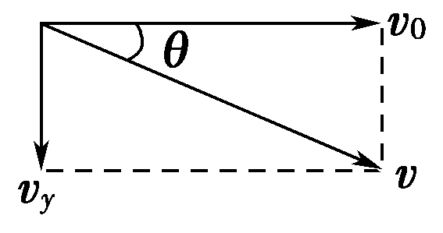  
则粒子的末速度； $(2)$ 
竖直分速度 
由牛顿第二定律得 $qE=ma$ 
由类平抛运动规律得 $L=v_{0}t$， $v_{y}=at$，  
解得；  
9.【答案】 $(1)$ 由 $A$ 点到 $P$ 点应用动能定理有 $Eq(AB+R)-mgR=\frac{1}{2}mv_{P}^{2}$

解得 $v_{P}=2m/s$

$(2)$ 在 $P$ 点应用牛顿第二定律得 $F_{N}-qE=m\frac{v_{P}^{2}}{R}$

解得 $F_{N}=3N$

$(3)$ 设小球恰好安全通过 $M$ 点，必有 $mgsin{53}^{∘}-Eqcos{53}^{∘}=m\frac{v_{M}^{2}}{R}$

设释放点距 $B$ 点的距离为 $x$，由动能定理得 $Eq(x+Rcos{53}^{∘})-mg(R+Rsin{53}^{∘})=\frac{1}{2}mv_{M}^{2}$

解得 $x=0.26m$

10.【答案】解： $(1)$ 根据动能定理有 $$U_{0}e=\frac{1}{2}mv^{2}$$ 
电子刚进入偏转场时的速度大小为 $(2)$
电子在偏转场运动的时间为 $t=\frac{L_{0}}{v}$ 电子射出偏转场 $S$ 时速度方向与水平方向夹角为 $30°$，可得 $tan30°=\frac{at}{v}$ 电子在偏转场的加速度为 $a=\frac{Ee}{m}$ 匀强电场的电场强度 $E$ 的大小为 作电子离开偏转电场的速度反向延长线，由电子束离开偏转场时速度偏转角正切值 $$tanα=\frac{v_{y}}{v}=\frac{at}{v}$$ 
速度偏转角正切值 $tanθ=\frac{y}{x}=\frac{\frac{1}{2}at^{2}}{vt}=\frac{at}{2v}$ 则 $tanα=2tanθ$ 
所以电子离开偏转场时速度反向延长线与进入偏转场时的速度方向交于偏转电场宽度的中点，可知 $$(L+\frac{L_{0}}{2})tan30°=H$$ 
可得